ENERGIA SOLAR

La **energía solar** es una [fuente de energía](http://es.wikipedia.org/wiki/Fuente_de_energ%C3%ADa) de origen [renovable](http://es.wikipedia.org/wiki/Energ%C3%ADa_renovable), obtenida a partir del aprovechamiento de la [radiación electromagnética](http://es.wikipedia.org/wiki/Radiaci%C3%B3n_electromagn%C3%A9tica) procedente del [Sol](http://es.wikipedia.org/wiki/Sol).

La [radiación solar](http://es.wikipedia.org/wiki/Radiaci%C3%B3n_solar) que alcanza la Tierra ha sido aprovechada por el ser humano desde la Antigüedad, mediante diferentes tecnologías que han ido evolucionando con el tiempo desde su concepción. En la actualidad, el [calor](http://es.wikipedia.org/wiki/Calor) y la [luz](http://es.wikipedia.org/wiki/Luz) del Sol puede aprovecharse por medio de captadores como células fotovoltaicas, helióstatos o colectores térmicos, que pueden transformarla en energía eléctrica o térmica. Es una de las llamadas [energías renovables](http://es.wikipedia.org/wiki/Energ%C3%ADa_renovable) o energías limpias, que pueden ayudar a resolver algunos de los problemas más urgentes que afronta la humanidad.[1](http://es.wikipedia.org/wiki/Energ%C3%ADa_solar#cite_note-ie11-1)

Las diferentes tecnologías solares se clasifican en pasivas o activas según cómo capturan, convierten y distribuyen la energía solar. Las tecnologías activas incluyen el uso de [paneles fotovoltaicos](http://es.wikipedia.org/wiki/Panel_fotovoltaico) y [colectores térmicos](http://es.wikipedia.org/wiki/Colector_solar) para recolectar la energía. Entre las técnicas pasivas, se encuentran diferentes técnicas enmarcadas en la [arquitectura bioclimática](http://es.wikipedia.org/wiki/Arquitectura_bioclim%C3%A1tica): la orientación de los edificios al Sol, la selección de materiales con una masa térmica favorable o que tengan propiedades para la dispersión de luz, así como el diseño de espacios mediante [ventilación natural](http://es.wikipedia.org/wiki/Ventilaci%C3%B3n_(arquitectura)).

En 2011, la [Agencia Internacional de la Energía](http://es.wikipedia.org/wiki/Agencia_Internacional_de_la_Energ%C3%ADa) se expresó así: "El desarrollo de tecnologías solares limpias, baratas e inagotables supondrá un enorme beneficio a largo plazo. Aumentará la seguridad energética de los países mediante el uso de una fuente de energía local, inagotable y, aún más importante, independientemente de importaciones, aumentará la [sostenibilidad](http://es.wikipedia.org/wiki/Sostenibilidad), reducirá la [contaminación](http://es.wikipedia.org/wiki/Contaminaci%C3%B3n), disminuirá los costes de la mitigación del [cambio climático](http://es.wikipedia.org/wiki/Cambio_clim%C3%A1tico), y evitará la subida excesiva de los precios de los [combustibles fósiles](http://es.wikipedia.org/wiki/Combustible_f%C3%B3sil). Estas ventajas son globales. De esta manera, los costes para su incentivo y desarrollo deben ser considerados inversiones; deben ser realizadas de forma sabia y deben ser ampliamente difundidas".[1](http://es.wikipedia.org/wiki/Energ%C3%ADa_solar#cite_note-ie11-1)

La fuente de energía solar más desarrollada en la actualidad es la [energía solar fotovoltaica](http://es.wikipedia.org/wiki/Energ%C3%ADa_solar_fotovoltaica). Según informes de la organización ecologista [Greenpeace](http://es.wikipedia.org/wiki/Greenpeace), la energía solar fotovoltaica podría suministrar electricidad a dos tercios de la población mundial en 2030.[2](http://es.wikipedia.org/wiki/Energ%C3%ADa_solar#cite_note-2)

Actualmente, y gracias a los avances tecnológicos, la sofisticación y la economía de escala, el coste de la [energía solar fotovoltaica](http://es.wikipedia.org/wiki/Energ%C3%ADa_solar_fotovoltaica) se ha reducido de forma constante desde que se fabricaron las primeras células solares comerciales,[3](http://es.wikipedia.org/wiki/Energ%C3%ADa_solar#cite_note-3) aumentando a su vez la eficiencia, y su coste medio de generación eléctrica ya es competitivo con las [fuentes de energía convencionales](http://es.wikipedia.org/wiki/Energ%C3%ADa_no_renovable) en un creciente número de regiones geográficas, alcanzando la [paridad de red](http://es.wikipedia.org/wiki/Paridad_de_red).[4](http://es.wikipedia.org/wiki/Energ%C3%ADa_solar#cite_note-4) [5](http://es.wikipedia.org/wiki/Energ%C3%ADa_solar#cite_note-5) Otras tecnologías solares, como la [energía solar termoeléctrica](http://es.wikipedia.org/wiki/Central_t%C3%A9rmica_solar) está reduciendo sus costes también de forma considerable.

TECNOLOGIA Y EL USO DE LA ENERGÍA SOLAR

La **tecnología solar pasiva** es el conjunto de técnicas dirigidas al aprovechamiento de la **energía solar** de forma directa, sin transformarla en otro tipo de energía, para su utilización inmediata o para su almacenamiento sin la necesidad de sistemas mecánicos ni aporte externo de energía, aunque puede ser complementada por ellos, por ejemplo para su regulación.

La tecnología solar pasiva incluye sistemas con [ganancia](http://es.wikipedia.org/wiki/Ganancia_solar) directa e indirecta para el calentamiento de espacios, sistemas de calentamiento de agua basados en [termosifón](http://es.wikipedia.org/wiki/Termosif%C3%B3n), el uso de [masa térmica](http://es.wikipedia.org/wiki/Masa_t%C3%A9rmica) y de materiales con cambio de fase para suavizar las oscilaciones de la temperatura del aire, cocinas solares, chimeneas solares para mejorar la [ventilación natural](http://es.wikipedia.org/wiki/Ventilaci%C3%B3n_(arquitectura)#Tipos_de_Ventilaci.C3.B3n.23.23Ventilaci.C3.B3n_natural) y el propio abrigo de la tierra.

La [arquitectura bioclimática](http://es.wikipedia.org/wiki/Arquitectura_bioclim%C3%A1tica) es la aplicación de este principio al diseño de [edificaciones](http://es.wikipedia.org/wiki/Edificio). La energía no se aprovecha por medio de captadores industrializados, sino que son los propios elementos constructivos los que absorben la energía de día y la redistribuyen por la noche.

La energía solar térmica (o energía termo solar) consiste en el aprovechamiento de la energía del Sol para producir [calor](http://es.wikipedia.org/wiki/Calor) que puede aprovecharse para [cocinar alimentos](http://es.wikipedia.org/wiki/Cocina_solar) o para la producción de agua caliente destinada al consumo de agua doméstico, ya sea [agua caliente sanitaria](http://es.wikipedia.org/wiki/Agua_caliente_sanitaria), [calefacción](http://es.wikipedia.org/wiki/Calefacci%C3%B3n), o para producción de [energía mecánica](http://es.wikipedia.org/wiki/Energ%C3%ADa_mec%C3%A1nica) y, a partir de ella, de [energía eléctrica](http://es.wikipedia.org/wiki/Energ%C3%ADa_el%C3%A9ctrica). Adicionalmente puede emplearse para alimentar una [máquina](http://es.wikipedia.org/wiki/M%C3%A1quina) de [refrigeración](http://es.wikipedia.org/wiki/Refrigeraci%C3%B3n) por absorción, que emplea calor en lugar de electricidad para producir frío con el que se puede acondicionar el aire de los locales.

Los colectores de energía solar térmica están clasificados como colectores de baja, media y alta temperatura:

* **Colectores de baja temperatura**. Proveen calor útil a temperaturas menores de 65 °C mediante absorbedores metálicos o no metálicos para aplicaciones tales como calentamiento de piscinas, calentamiento doméstico de agua para baño y, en general, para todas aquellas actividades industriales en las que el calor de proceso no es mayor de 60 °C, por ejemplo la pasteurización, el lavado textil, etc.
* **Colectores de temperatura media**. Son los dispositivos que concentran la radiación solar para entregar calor útil a mayor temperatura, usualmente entre los 100 y 300 °C. En esta categoría se tiene a los concentradores estacionarios y a los canales parabólicos, todos ellos efectúan la concentración mediante espejos dirigidos hacia un receptor de menor tamaño. Tienen el inconveniente de trabajar solamente con la componente directa de la radiación solar por lo que su utilización queda restringida a zonas de alta insolación.
* **Colectores de alta temperatura**. Existen en tres tipos diferentes: los colectores de plato parabólico, la nueva generación de canal parabólico y los sistemas de torre central. Operan a temperaturas superiores a los 500 °C y se usan para generar electricidad (electricidad termosolar) y transmitirla a la [red eléctrica](http://es.wikipedia.org/wiki/Red_el%C3%A9ctrica); en algunos países estos s

**Energía solar térmica de baja temperatura**

[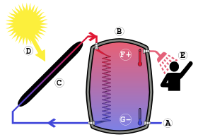](http://commons.wikimedia.org/wiki/File:Thermal-solar.svg)

[http://bits.wikimedia.org/static-1.23wmf15/skins/common/images/magnify-clip.png](http://es.wikipedia.org/wiki/Archivo:Thermal-solar.svg)

Generación de agua caliente con una instalación de circuito cerrado.

[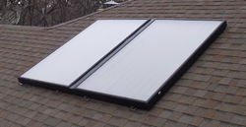](http://commons.wikimedia.org/wiki/File:Flatplate.png)

[http://bits.wikimedia.org/static-1.23wmf15/skins/common/images/magnify-clip.png](http://es.wikipedia.org/wiki/Archivo:Flatplate.png)

Dos colectores solares planos, instalados en un tejado.

Una instalación solar térmica de baja temperatura está formada por captadores solares, un circuito primario y secundario, intercambiador de calor, acumulador, vaso de expansión y tuberías. Si el sistema funciona mediante [termosifón](http://es.wikipedia.org/wiki/Termosif%C3%B3n) será la diferencia de densidad por cambio de temperatura la que moverá el fluido. Si el sistema es forzado, entonces será necesario además dotar al sistema de una bomba de circulación y un sistema de control.

Los captadores solares son los elementos que capturan la [radiación solar](http://es.wikipedia.org/wiki/Radiaci%C3%B3n_solar) y la convierten en energía térmica, en calor. Como captadores solares se conocen los de placa plana, los de tubos de vacío y los captadores absorbedores sin protección ni aislamiento. Los sistemas de captación planes (o de placa plana) con cubierta de vidrio son los comunes mayoritariamente en la producción de agua caliente sanitaria ACS. El vidrio deja pasar los rayos del Sol, estos calientan unos tubos metálicos que transmiten el calor al líquido de dentro. Los tubos son de color oscuro, ya que las superficies oscuras calientan más.

El vidrio que cubre el captador no sólo protege la instalación sino que también permite conservar el calor produciendo un [efecto invernadero](http://es.wikipedia.org/wiki/Efecto_invernadero) que mejora el rendimiento del captador.

Están formados de una carcasa de aluminio cerrada y resistente a ambientes marinos, un marco de aluminio, una junta perimetral libre de siliconas, aislante térmico (normalmente lana de roca), cubierta de vidrio solar de alta transparencia, y finalmente por tubos soldados que conducen el fluido portador de calor hacia el interior y el exterior del captador.

Los colectores solares se componen de los siguientes elementos:

* **Cubierta:** Es transparente, puede estar presente o no. Generalmente es de vidrio aunque también se utilizan de plástico ya que es menos caro y manejable, pero debe ser un plástico especial. Su función es minimizar las pérdidas por [convección](http://es.wikipedia.org/wiki/Convecci%C3%B3n) y [radiación](http://es.wikipedia.org/wiki/Radiaci%C3%B3n) y por eso debe tener una [transmitancia](http://es.wikipedia.org/wiki/Transmitancia" \o "Transmitancia)solar lo más alta posible.
* **Canal de aire:** Es un espacio (vacío o no) que separa la cubierta de la placa absorbente. Su espesor se calculará teniendo en cuenta para equilibrar las pérdidas por [convección](http://es.wikipedia.org/wiki/Convecci%C3%B3n) y las altas temperaturas que se pueden producir si es demasiado estrecho.
* **Placa absorbente:** La placa absorbente es el elemento que absorbe la energía solar y la transmite al líquido que circula por las tuberías. La principal característica de la placa es que tiene que tener una gran absorción solar y una emisión térmica reducida. Como los materiales comunes no cumplen con este requisito, se utilizan materiales combinados para obtener la mejor relación absorción / emisión.
* **Tubos o conductos:** Los tubos están tocando (a veces soldadas) la placa absorbente para que el intercambio de energía sea lo más grande posible. Por los tubos circula el líquido que se calentará e irá hacia el tanque de acumulación.
* **Capa aislante:** La finalidad de la capa aislante es recubrir el sistema para evitar y minimizar pérdidas. Para que el aislamiento sea el mejor posible, el material aislante deberá tener una baja conductividad térmica.

BALANCE NETO Y COSTOS

El autoconsumo fotovoltaico consiste en la producción individual a pequeña escala de electricidad para el propio consumo, a través de kits de electricidad renovable (paneles solares fotovoltaicos, aerogenerador) algunos de ellos autoinstalables. Se puede complementar con el balance neto en las instalaciones autónomas o bien facilitar la independencia energética (instalaciones desconectadas).45 46

El balance neto permite verter a la red eléctrica el exceso producido por un sistema de autoconsumo con la finalidad de poder hacer uso de ese exceso en otro momento. De esta forma, la compañía eléctrica que proporcione la electricidad cuando la demanda sea superior a la producción del sistema de autoconsumo, descontará en el consumo de la red de la factura, los excesos vertidos a la misma.

En los últimos años, debido al creciente auge de pequeñas instalaciones de energía renovable, el autoconsumo con balance neto ha comenzado a ser regulado en diversos países del mundo, siendo una realidad en países como Alemania, Italia, Dinamarca, Japón, Australia, Estados Unidos, Canadá y México, entre otros, debido en parte a la constante bajada de coste de los módulos fotovoltaicos.

En 2013, el precio de los módulos solares se había reducido en un 80% en 5 años, colocando a la energía solar por primera vez en una posición competitiva con el precio de la electricidad pagado por el consumidor en un buen número de países soleados. El coste medio de generación eléctrica de la energía solar fotovoltaica es ya competitivo con el de las fuentes convencionales de energía en una creciente lista de países,47 particularmente cuando se considera la hora de generación de dicha energía, ya que la electricidad es usualmente más cara durante el día.48 Se ha producido una dura competencia en la cadena de producción, y asimismo se esperan mayores caídas del coste de la energía fotovoltaica en los próximos años, lo que supone una creciente amenaza al dominio de las fuentes de generación basadas en las energías fósiles.49 Conforme pasa el tiempo, las tecnologías de generación renovable son generalmente más baratas,50 51 mientras que las energías fósiles se vuelven más caras:

El autoconsumo fotovoltaico consiste en la producción individual a pequeña escala de [electricidad](http://es.wikipedia.org/wiki/Electricidad) para el propio consumo, a través de kits de [electricidad renovable](http://es.wikipedia.org/wiki/Electricidad_renovable) ([paneles solares fotovoltaicos](http://es.wikipedia.org/wiki/Panel_fotovoltaico), [aerogenerador](http://es.wikipedia.org/wiki/Aerogenerador)) algunos de ellos autoinstalables. Se puede complementar con el [balance neto](http://es.wikipedia.org/wiki/Balance_neto) en las instalaciones autónomas o bien facilitar la independencia energética (instalaciones desconectadas).[45](http://es.wikipedia.org/wiki/Energ%C3%ADa_solar#cite_note-46) [46](http://es.wikipedia.org/wiki/Energ%C3%ADa_solar#cite_note-47)

El balance neto permite verter a la red eléctrica el exceso producido por un sistema de autoconsumo con la finalidad de poder hacer uso de ese exceso en otro momento. De esta forma, la compañía eléctrica que proporcione la electricidad cuando la demanda sea superior a la producción del sistema de autoconsumo, descontará en el consumo de la red de la factura, los excesos vertidos a la misma.

En los últimos años, debido al creciente auge de pequeñas instalaciones de [energía renovable](http://es.wikipedia.org/wiki/Energ%C3%ADa_renovable), el autoconsumo con balance neto ha comenzado a ser regulado en diversos países del mundo, siendo una realidad en países como [Alemania](http://es.wikipedia.org/wiki/Alemania), [Italia](http://es.wikipedia.org/wiki/Italia), [Dinamarca](http://es.wikipedia.org/wiki/Dinamarca), [Japón](http://es.wikipedia.org/wiki/Jap%C3%B3n), [Australia](http://es.wikipedia.org/wiki/Australia), [Estados Unidos](http://es.wikipedia.org/wiki/Estados_Unidos), [Canadá](http://es.wikipedia.org/wiki/Canad%C3%A1) y [México](http://es.wikipedia.org/wiki/M%C3%A9xico), entre otros, debido en parte a la constante bajada de coste de los módulos fotovoltaicos.

En 2013, el precio de los módulos solares se había reducido en un 80% en 5 años, colocando a la energía solar por primera vez en una posición competitiva con el precio de la electricidad pagado por el consumidor en un buen número de países soleados. El coste medio de generación eléctrica de la energía solar fotovoltaica es ya competitivo con el de las fuentes convencionales de energía en una creciente lista de países,[47](http://es.wikipedia.org/wiki/Energ%C3%ADa_solar#cite_note-Branker-48) particularmente cuando se considera la hora de generación de dicha energía, ya que la electricidad es usualmente más cara durante el día.[48](http://es.wikipedia.org/wiki/Energ%C3%ADa_solar#cite_note-49) Se ha producido una dura competencia en la cadena de producción, y asimismo se esperan mayores caídas del coste de la energía fotovoltaica en los próximos años, lo que supone una creciente amenaza al dominio de las fuentes de generación basadas en las energías fósiles.[49](http://es.wikipedia.org/wiki/Energ%C3%ADa_solar#cite_note-invest2011-50) Conforme pasa el tiempo, las tecnologías de generación renovable son generalmente más baratas,[50](http://es.wikipedia.org/wiki/Energ%C3%ADa_solar#cite_note-51) [51](http://es.wikipedia.org/wiki/Energ%C3%ADa_solar#cite_note-52) mientras que las energías fósiles se vuelven más caras:

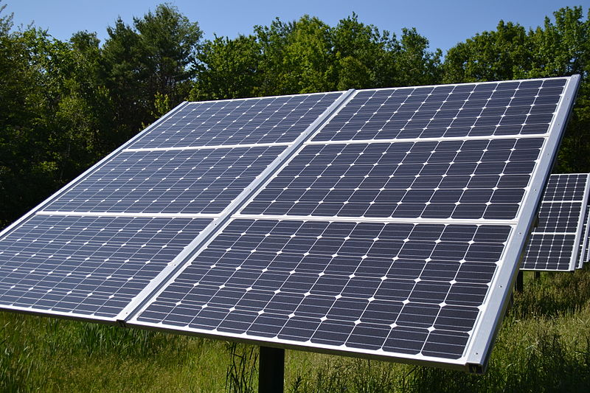 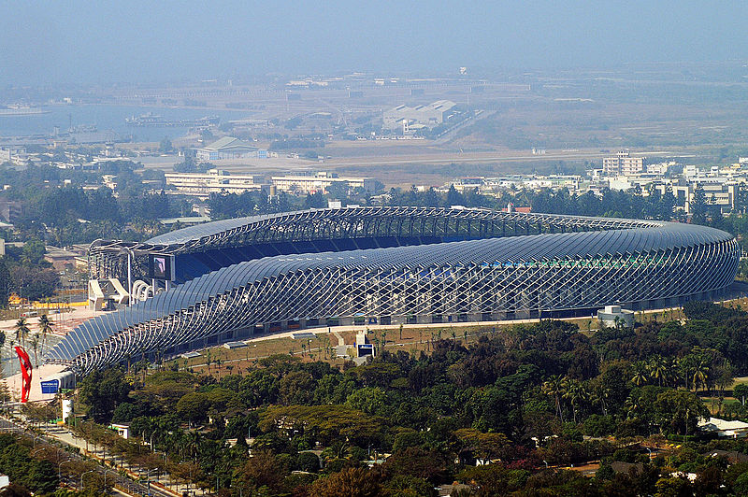

Cubierta fotovoltaica en el [Estadio Nacional de Kaohsiung](http://es.wikipedia.org/wiki/Estadio_Nacional_de_Kaohsiung), sede de los [Juegos Mundiales de 2009](http://es.wikipedia.org/wiki/Juegos_Mundiales_de_2009) (World Games 2009) en [Kaohsiung](http://es.wikipedia.org/wiki/Kaohsiung) ([Taiwán](http://es.wikipedia.org/wiki/Taiw%C3%A1n)).

Tomado de: http://es.wikipedia.org/wiki/Energ%C3%ADa_solar